STREET URBAN ECOMMERCE
Diagrama de Base de Datos
Modelo EER (estilo MySQL Workbench) y relaciones entre tablas
Laravel 13 · Vue 3 · Inertia.js · MySQL
Octubre 2026

Contenido
Contenido 2
1. Introducción 3
Cómo leer los diagramas 3
2. Diagrama EER completo 4
3. Módulo de catálogo 5
4. Módulo de compras e inventario 6
5. Módulo de ventas 7
6. Módulo de clientes y carrito 8
7. Administración y otras tablas 9
8. Tabla de relaciones (claves foráneas) 10
Restricciones de unicidad relevantes 11

1. Introducción
Este documento presenta el modelo de datos de Street Urban Ecommerce tal como queda después de aplicar todas las migraciones de database/migrations. Primero se muestra el diagrama EER completo, con las 24 tablas de negocio y todos sus campos, al estilo de MySQL Workbench. Luego se presenta cada módulo por separado para leerlo con más detalle.
No se incluyen las tablas internas de Laravel (sessions, password_reset_tokens, cache, cache_locks, jobs, job_batches, failed_jobs). El color de la cabecera de cada tabla indica su módulo: azul = catálogo, verde = compras e inventario, naranja = ventas, morado = clientes y carrito, gris oscuro = administración y gris claro = tablas heredadas sin uso.

Cómo leer los diagramas
Símbolo | Significado
Llave amarilla | Clave primaria (PK)
Rombo rojo relleno | Clave foránea obligatoria (FK NOT NULL)
Rombo rojo vacío | Clave foránea opcional (FK NULL)
Rombo azul relleno | Columna obligatoria (NOT NULL)
Rombo azul vacío | Columna opcional (NULL)
UQ junto al tipo | Valor único (índice UNIQUE)
Línea discontinua | Relación no identificante (la FK no forma parte de la PK), igual que en Workbench
Línea punteada gris | Relación lógica sin FK física (wishlists.owner_id, verification_tokens.email)
Pata de gallo + círculo | Lado "muchos", cero o más registros
Pata de gallo + raya | Lado "muchos", uno o más registros (detalle obligatorio)
Dos rayas | Lado "uno", exactamente uno (FK obligatoria)
Raya + círculo | Lado "uno", cero o uno (FK opcional)

2. Diagrama EER completo
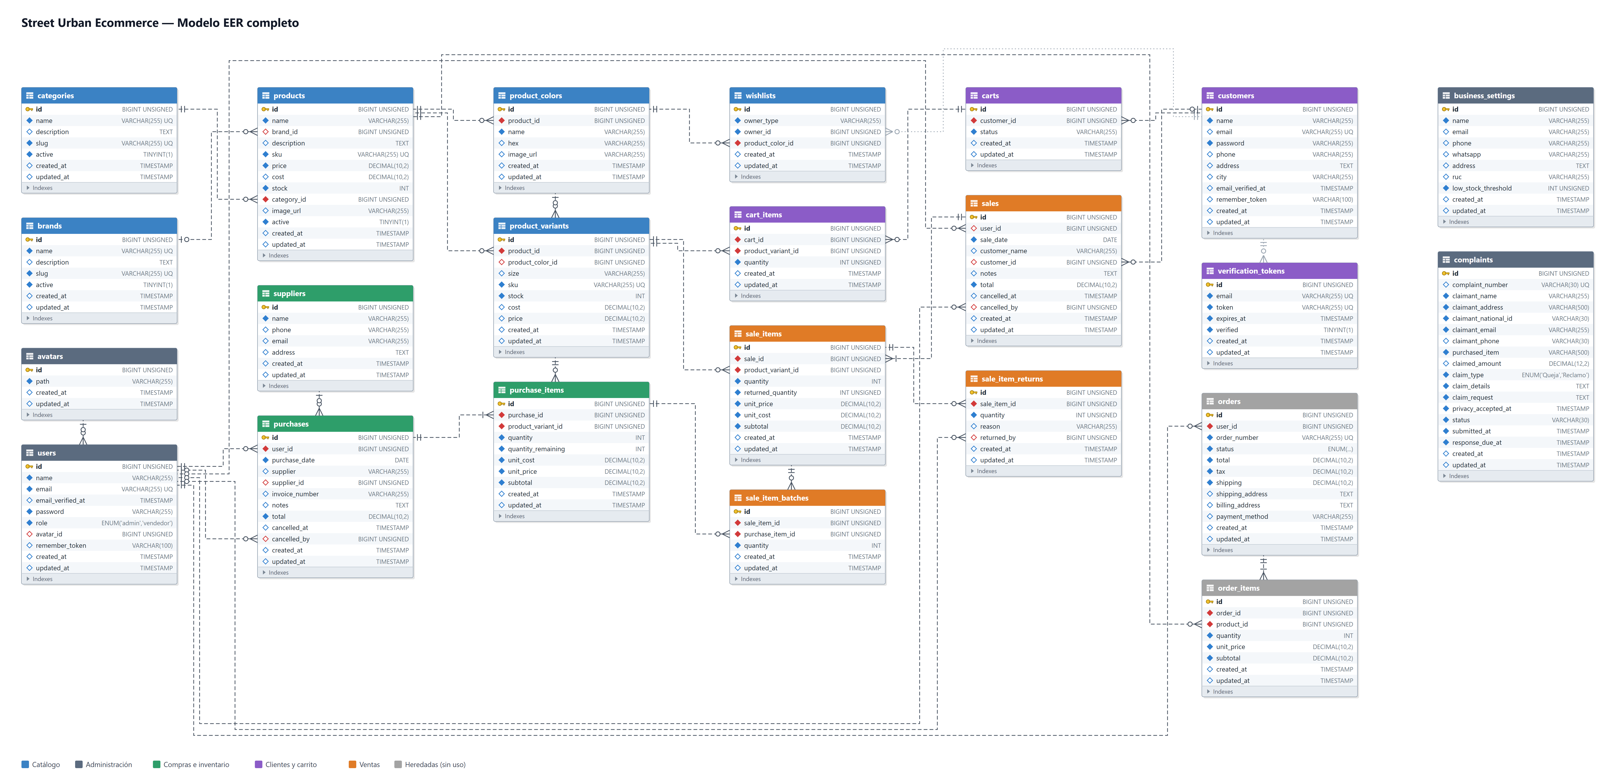
Figura 1. Modelo EER completo: 24 tablas con todos sus campos y relaciones

3. Módulo de catálogo
Un producto pertenece a una categoría y, opcionalmente, a una marca. Cada producto tiene uno o más colores (cada uno con su foto), y cada combinación de talla y color es una variante con su propio SKU, stock, costo y precio. El stock de products guarda la suma del stock de sus variantes. La wishlist se guarda por color y su dueño es polimórfico: puede ser un cliente o un usuario del staff.
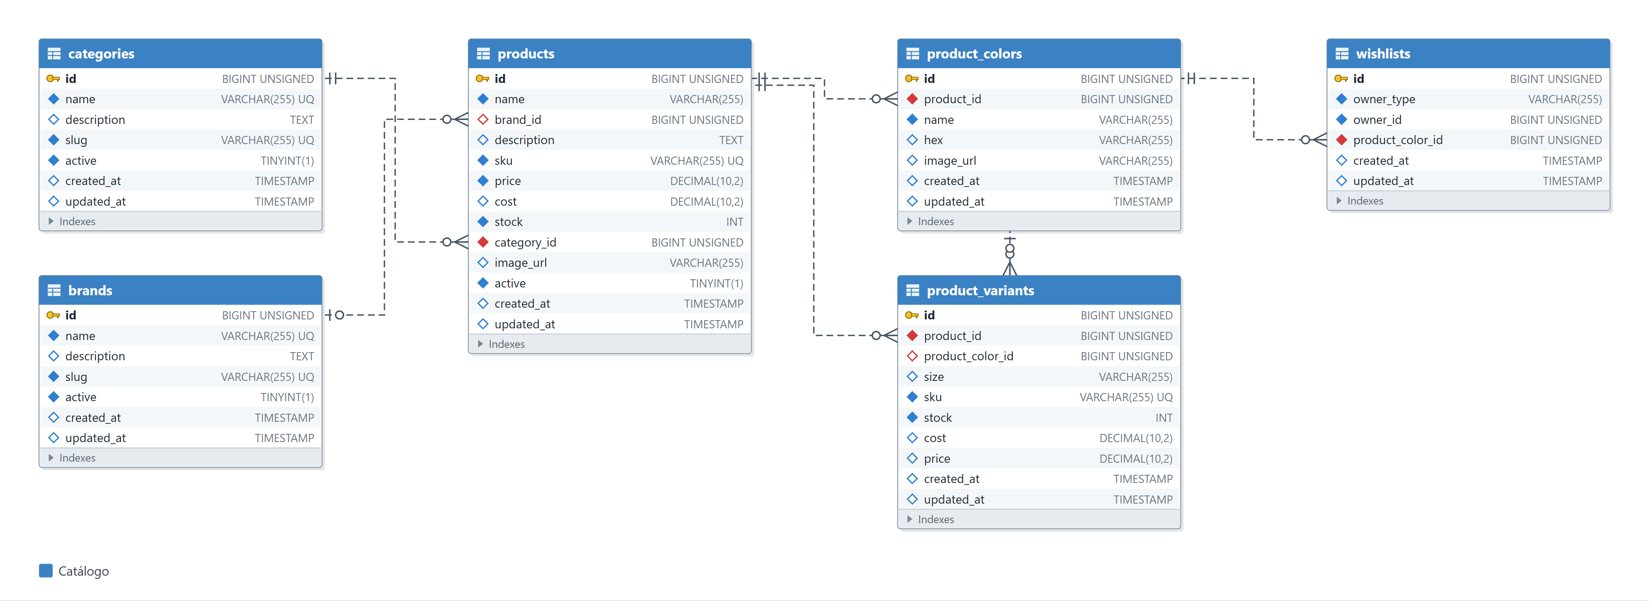
Figura 2. Catálogo: categorías, marcas, productos, colores, variantes y favoritos

4. Módulo de compras e inventario
Cada compra la registra un usuario del staff y puede tener un proveedor. Cada línea de compra (purchase_items) es un lote de inventario: quantity_remaining indica cuántas unidades de ese lote quedan sin vender, y con ese dato se valoriza el inventario con el método FIFO. Las compras se anulan con cancelled_at y cancelled_by, sin borrar el registro.
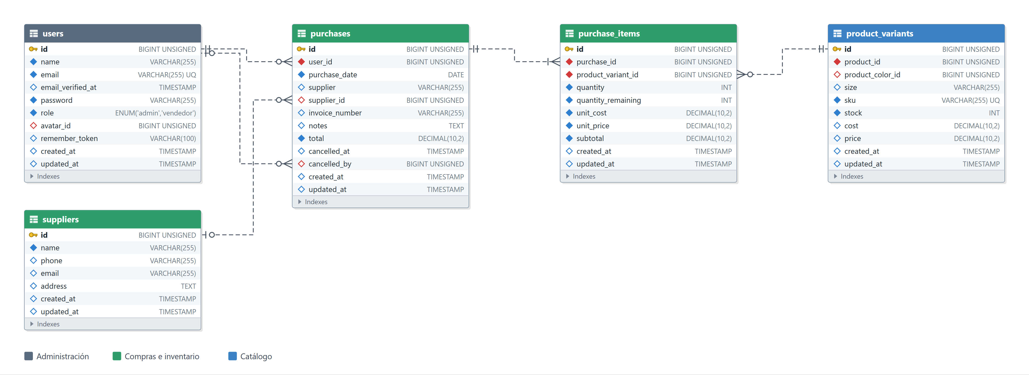
Figura 3. Compras, proveedores y lotes de inventario

5. Módulo de ventas
Una venta puede ser de la tienda física (con user_id del vendedor) o de la web (user_id nulo), y se vincula opcionalmente a un cliente. sale_item_batches registra de qué lote salió cada unidad vendida, para poder revertir cancelaciones y devoluciones. sale_item_returns guarda el historial de devoluciones parciales.
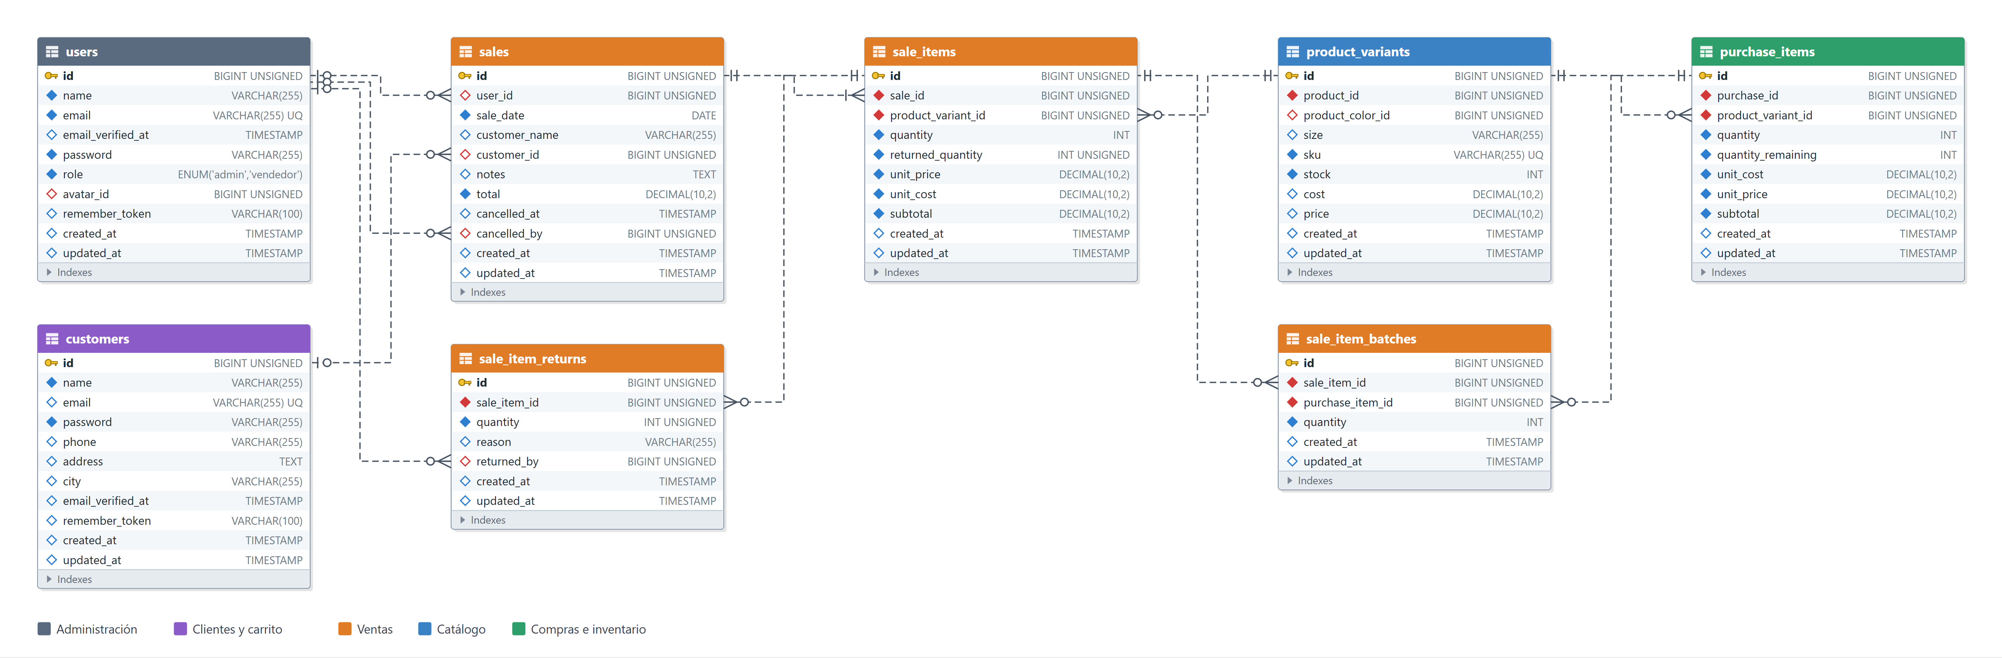
Figura 4. Ventas, detalle, consumo de lotes y devoluciones

6. Módulo de clientes y carrito
Los clientes son una tabla aparte de los usuarios del staff y usan su propio guard de autenticación. Cada cliente tiene como máximo un carrito activo. Una variante que está en algún carrito no se puede borrar (restrict). verification_tokens guarda los tokens de activación (vigentes 24 h) y se relaciona con el cliente solo por el email.
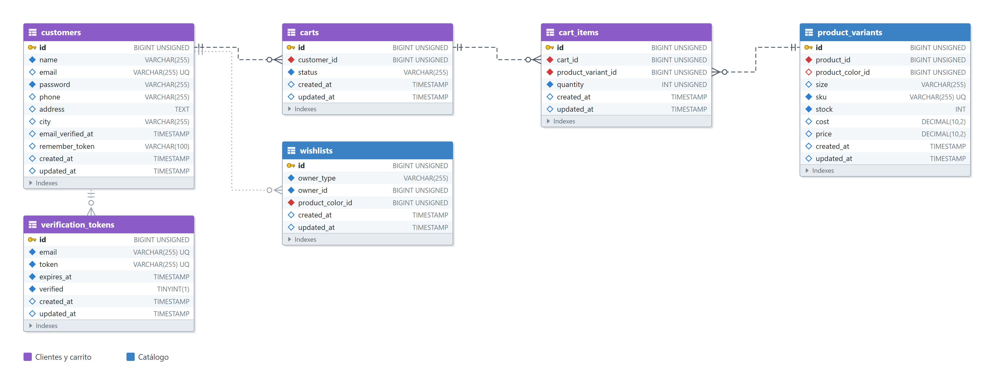
Figura 5. Clientes, carrito, verificación y favoritos

7. Administración y otras tablas
users son los usuarios del panel (rol admin o vendedor) y pueden tener un avatar. business_settings guarda los datos del negocio y el umbral de stock bajo. complaints es el Libro de Reclamaciones. orders y order_items son tablas del diseño inicial: los pedidos web hoy se guardan en sales y sale_items.
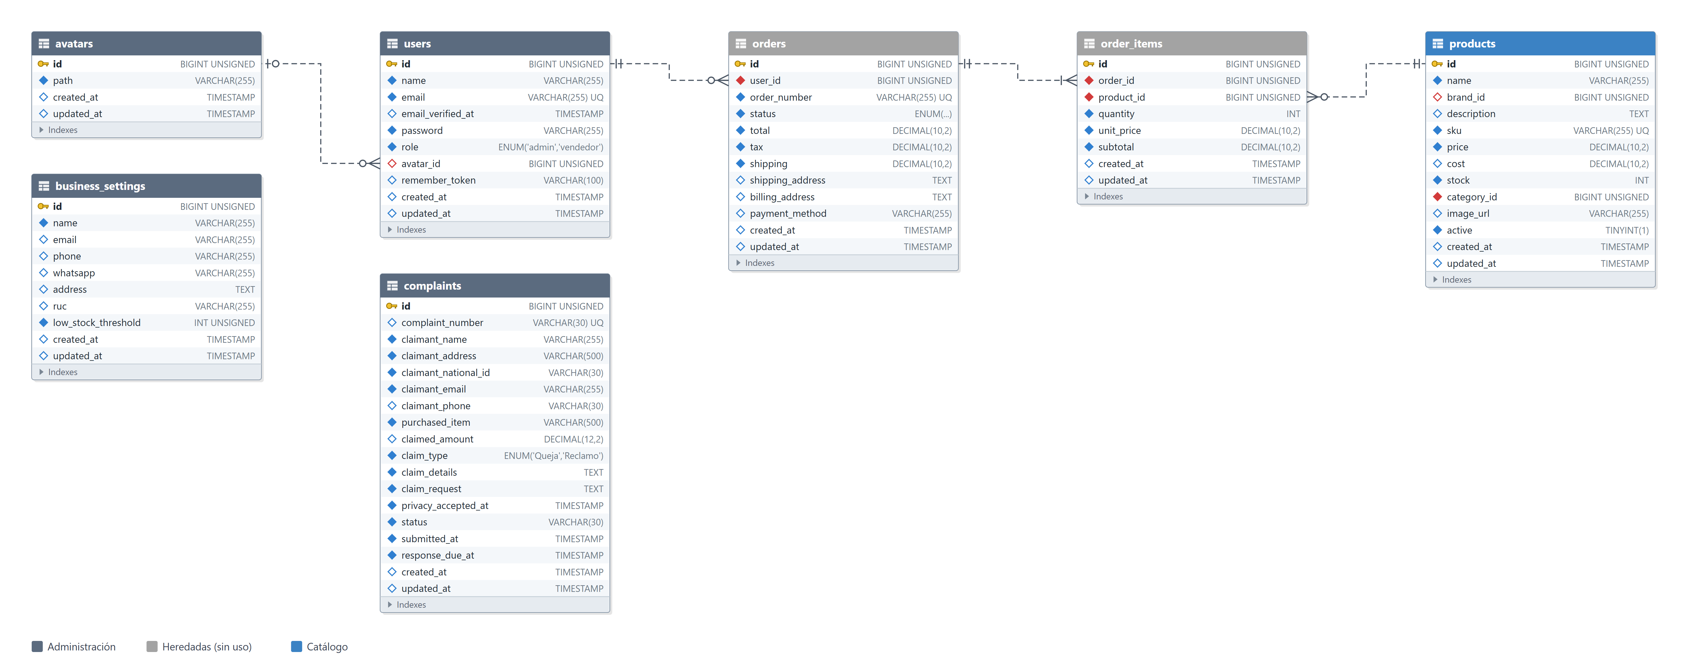
Figura 6. Usuarios, configuración, reclamaciones y tablas heredadas

8. Tabla de relaciones (claves foráneas)
Lista completa de las relaciones definidas en las migraciones.
Tabla | Columna FK | Referencia a | Cardinalidad | Al borrar
products | category_id | categories | N : 1 | cascade
products | brand_id | brands | N : 0..1 | set null
product_colors | product_id | products | N : 1 | cascade
product_variants | product_id | products | N : 1 | cascade
product_variants | product_color_id | product_colors | N : 0..1 | set null
wishlists | product_color_id | product_colors | N : 1 | cascade
wishlists | owner_type + owner_id | customers / users | N : 1 | polimórfica
purchases | user_id | users | N : 1 | cascade
purchases | cancelled_by | users | N : 0..1 | set null
purchases | supplier_id | suppliers | N : 0..1 | set null
purchase_items | purchase_id | purchases | N : 1 | cascade
purchase_items | product_variant_id | product_variants | N : 1 | cascade
sales | user_id | users | N : 0..1 | set null
sales | cancelled_by | users | N : 0..1 | set null
sales | customer_id | customers | N : 0..1 | set null
sale_items | sale_id | sales | N : 1 | cascade
sale_items | product_variant_id | product_variants | N : 1 | cascade
sale_item_batches | sale_item_id | sale_items | N : 1 | cascade
sale_item_batches | purchase_item_id | purchase_items | N : 1 | cascade
sale_item_returns | sale_item_id | sale_items | N : 1 | cascade
sale_item_returns | returned_by | users | N : 0..1 | set null
carts | customer_id | customers | N : 1 | cascade
cart_items | cart_id | carts | N : 1 | cascade
cart_items | product_variant_id | product_variants | N : 1 | restrict
users | avatar_id | avatars | N : 0..1 | set null
orders | user_id | users | N : 1 | cascade
order_items | order_id | orders | N : 1 | cascade
order_items | product_id | products | N : 1 | cascade

Restricciones de unicidad relevantes
- product_variants: (product_id, size, product_color_id). No puede haber dos variantes iguales de un mismo producto.
- product_colors: (product_id, name). Un producto no repite el nombre de un color.
- wishlists: (owner_type, owner_id, product_color_id). Un favorito por dueño y color.
- carts: (customer_id, status). Un solo carrito activo por cliente.
- cart_items: (cart_id, product_variant_id). Una línea por variante dentro del carrito.

